МИНИСТЕРСТВО ОБРАЗОВАНИЯ И НАУКИ РЕСПУБЛИКИ ТАТАРСТАН
ГАПОУ «КАЗАНСКИЙ КОЛЛЕДЖ ТЕХНОЛОГИИ И ДИЗАЙНА»

Лабораторная работа № 3
Команда SELECT

Проверила: Купцова.А.В
Выполнила студентка: Ахтямова.А.Д

Казань 2026
/*1) Вывести ФИО, специализацию и дату рождения всех академиков. */
SELECT Фамилия, Имя, Отчество, специализация, Дата_рождения
FROM Академики
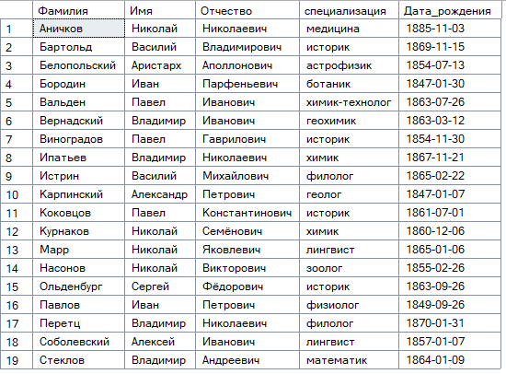
/*2) Создать вычисляемое поле «О присвоении звания», которое содержит информацию
об академиках в виде: «Петров Петр Петрович получил звание в 1974». */
SELECT Фамилия + ' ' + Имя + ' ' + Отчество + ' получил звание в ' + cast (Год_присвоения_звания AS varchar (4)) AS О_присвоении_звания
FROM Академики
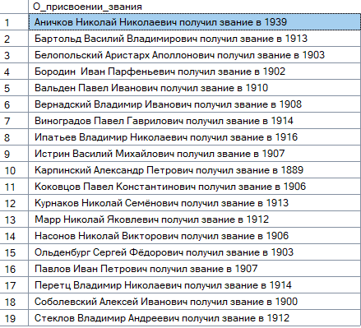

/*3) Вывести ФИО академиков и вычисляемое поле «Через 5 лет после присвоения звания» */
SELECT Фамилия, Имя, Отчество, [Через 5 лет после присвоения звания] = Год_присвоения_звания + 5
FROM Академики
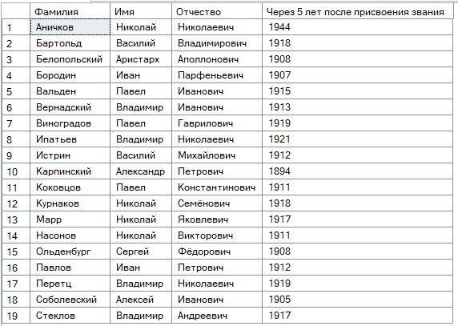

/*4) Вывести список годов присвоения званий, убрав дубликаты. */
SELECT DISTINCT Год_присвоения_звания
FROM Академики
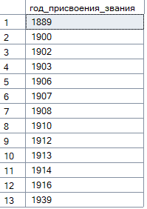

/*5) Вывести список академиков, отсортированный по убыванию даты рождения*/
SELECT * FROM Академики
ORDER BY дата_рождения DESC
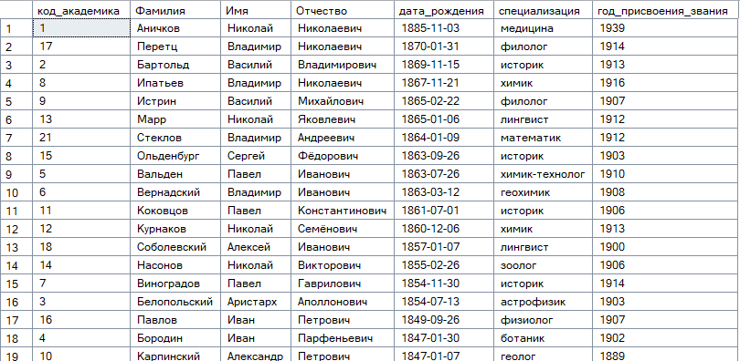

/*6) Вывести список академиков, отсортированный в обратном алфавитном порядке
специализаций, по убыванию года присвоения звания, и в алфавитном порядке ФИО. */
SELECT * FROM Академики
ORDER BY специализация, Год_присвоения_звания DESC, Фамилия, Имя, Отчество ASC
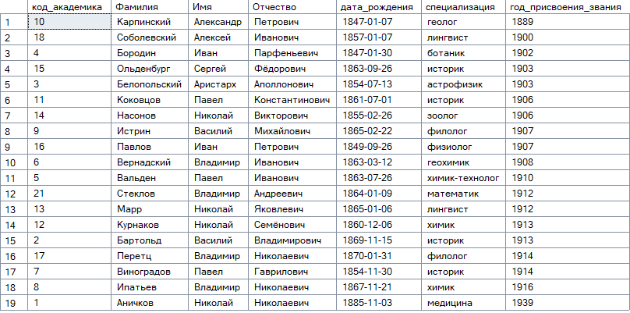

/*7) Вывести первую строку из списка академиков, отсортированного в обратном алфавитном порядке ФИО. */
SELECT TOP 1 * FROM Академики
ORDER BY Фамилия, Имя, Отчество DESC
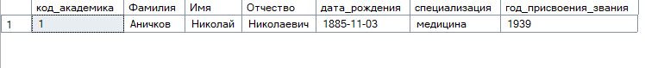

/*8) Вывести фамилию академика, который раньше всех получил звание */
SELECT TOP 1 Фамилия
FROM Академики
ORDER BY Год_присвоения_звания
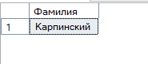

/*9) Вывести первые 10% строк из списка академиков, отсортированного в алфавитном
порядке ФИО */
SELECT TOP 10 PERCENT *
FROM Академики
ORDER BY Фамилия, Имя, Отчество ASC

/*10) Вывести из таблицы «Академики», отсортированной по возрастанию года присвоения звания, список академиков, у которых год присвоения звания – один из первых пяти в отсортированной таблице. */
SELECT TOP 5 WITH TIES *
FROM Академики
ORDER BY Год_присвоения_звания ASC
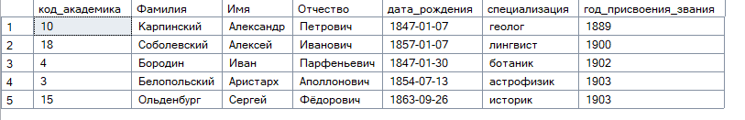

/*11) Вывести, начиная с десятого, список академиков, отсортированный по возрастанию
даты рождения. */
SELECT * FROM Академики
ORDER BY дата_рождения ASC
OFFSET 9 ROWS
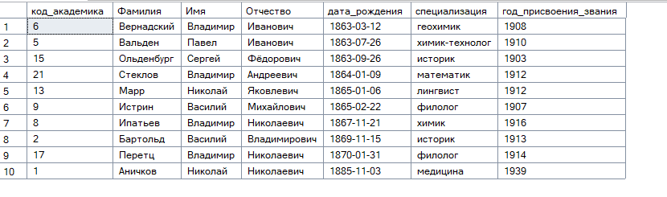

/*12) Вывести девятую и десятую строку из списка академиков, отсортированного в
алфавитном порядке ФИО. */
SELECT * FROM Академики
ORDER BY Фамилия, Имя, Отчество ASC
OFFSET 8 ROWS
FETCH NEXT 2 ROWS ONLY
